MAKALAH

Program Memprediksi Kurs Dollar Menggunakan Metode “Netwon Divided Difference”



Steven Cuaca 20165520019

Jevon Adriel 20165520001

Nicholas Suryawan 20165520028

PROGRAM STUDI TEKNIK INFORMATIKA

FAKULTAS SAINS, TEKNOLOGI, TEKNIK, DAN MATEMATIKA

TANGERANG

2018

# KATA PENGANTAR

Puji syukur kehadirat Tuhan Yang Maha Esa atas segala rahmatNYA sehingga makalah ini dapat tersusun hingga selesai . Tidak lupa kami juga mengucapkan banyak terimakasih atas bantuan dari pihak yang telah berkontribusi dengan memberikan sumbangan baik materi maupun pikirannya.

Dan harapan kami semoga makalah ini dapat menambah pengetahuan dan pengalaman bagi para pembaca, Untuk ke depannya dapat memperbaiki bentuk maupun menambah isi makalah agar menjadi lebih baik lagi.

Karena keterbatasan pengetahuan maupun pengalaman kami, Kami yakin masih banyak kekurangan dalam makalah ini, Oleh karena itu kami sangat mengharapkan saran dan kritik yang membangun dari pembaca demi kesempurnaan makalah ini.

# **DAFTAR ISI**

KATA PENGANTAR 2

DAFTAR ISI 3

PENDAHULUAN 4

1. Latar Belakang 4

2. Tujuan 5

PEMBAHASAN 6

PENUTUP 14

1. Kesimpulan 14

DAFTAR PUSTAKA 15

# 

# PENDAHULUAN

## Latar Belakang

Kurs (exchange rate) adalah harga sebuah mata uang dari sutu negara yang diukur atau dinyatakan dalam mata uang lainnya. Kurs memainkan peranan penting dalam keputusan-keputusan pembelanjaan, Karena kurs memungkinkan kita menerjemahkan harga-harga dari berbagai negara ke dalam satu bahasa yang sama. Bila semua kondisi lainnya tetap, depresiasi mata uang dari suatu negara terhadap segenap mata uang lainnya (kenaikan harga valuta asing bagi negara yang bersangkutan) menyebabkan ekspornya lebih murah dan impornya lebih mahal. Sedangkan apresiasi (penurunan harga valuta asing di negara yang bersangkutan) membuat eks Dalam pasar valuta asing,perdagangan internasional baik dalam bentuk barang atau jasa menjadi dasar yang utama dalam pasar valuta asing, sehingga perubahan harga dalam negeri yang relatif terhadap harga luar negeri dipandang sebagai faktor yang mempengaruhi pergerakan kurs valuta asing. Contoh: jika Amerika sebagai mitra dagang Indonesia mengalami tingkat inflasi yang cukup tinggi maka harga barang Amerika juga menjadi lebih tinggi, sehingga otomatis permintaan terhadap produk relatif mengalami penurunan.

Rasio uang dalam daya beli (paritas daya beli) berfungsi sebagai titik nilai tukar yang mencerminkan hukum nilai. Itulah mengapa tingkat inflasi berdampak pada nilai tukar. Peningkatan inflasi di suatu negara mengarah pada penurunan mata uang nasional, dan sebaliknya. Penyusutan inflasi uang di dalam negeri akan mengurangi daya beli dan kecenderungan untuk menjatuhkan nilai tukar mata uang mereka terhadap mata uang negara-negara di mana tingkat inflasi yang lebih rendah.pornya lebih mahal dan impornya lebih murah.

Oleh karena itu, dibutuhkan sebuah alat bantu untuk memprediksi kurs. Salah satunya ialah dengan menggunakan program. Program yang dibuat adalah menggunakan Bahasa C++, dengan menggunakan konsep dari Newton Divided Difference. Yaitu interpolasi berguna untuk menaksir harga-harga tengah antara titik data yang sudah tepat. Interpolasi mempunyai orde atau derajat. Dimana jika data yang diperoleh banyak, maka semakin tepat pula angka prediksi yang akan muncul.

## Tujuan

Tujuan dari pembuatan makalah ini adalah :

1. mempermudah para investor dollar yang ingin membeli dollar
2. memahami konsep dari interpolasi Newton Divided Difference
3. memahami konsep function pada pemrograman Bahasa C++

# PEMBAHASAN

Interpolasi Beda Terbagi adalah interpolasi yang berguna untuk menaksir harga-harga tengah antara titik data yang sudah tepat. Interpolasi mempunyai orde atau derajat.Interpolasi beda terbagi newton hampir sama dengan interpolasi linear dan kuadratik dimana interpolasi beda terbagi newton merupakan kasus khusus interpolasi derajat yang lebih tinggi. Interpolasi beda terbagi newton baik digunakan untuk membantu dalam menyelesaikan persoalan interpolasi sampai berhingga dari pada interpolasi linear dan interpolasi kukadratik.

Pertama, bahwa p2 =p1 + suku lain. Hal ini dapat meringankan saat menyelesaikan persoalan dalam interpolasi. Karena dalam interpolasi linear tidak cukup cermat untuk melanjutkan ke p2.

Secara umum :

pn = pn-1 + suku lain

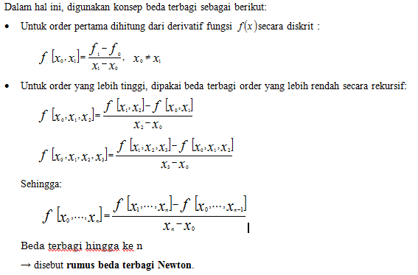

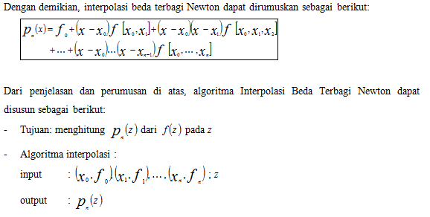

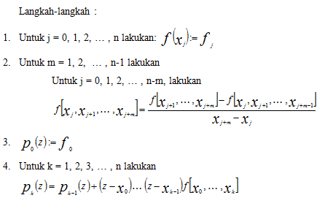

Berikut tabel grafik Kurs USD dalam satu tahun terakhir (periode 2017-2018)

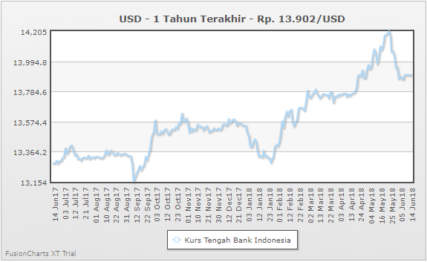

Gambar 1 (sumber: <https://kursdollar.net/grafik/USD/>)

Data diambil pada awal bulan.

04 Juni 2017: 13,286

03 Juli 2017: 13,325

01 Agustus 2017: 13,318

02 September 2017: 13,186

03 Oktober 2017: 13,582

01 November 2017: 13,592

05 Desember 2017: 13,550

03 Januari 2018: 13,498

01 Februari 2018: 13,402

02 Maret 2018: 13,746

03 April 2018: 13,765

03 Mei 2018: 14,205

(6,13286),(7,13325),(8,13318),(9,13186),(10,13582),(11,13,592),(12,13550),(1,13498),(2,13402),(3,13746),(4,13765),(5,14,205)

Data pada grafik Kurs di atas akan dijadikan sebagai data interpolasi pada program yang dibuat.

Source Code Program:

#include <iostream>

#include <conio.h>

using namespace std;

class newton

{

public:

void jumlahN();

void nilaiX();

void nilaiY();

void nilaiXX();

void tabel();

void hitung();

private:

double XX, x[10] , f[10][10] , p[10],diff[5][5],P1;

int n;

};

void newton::jumlahN()

{

cout << "Silahkan Masukkan Jumlah Data n: ";

cin >> n;

}

void newton::nilaiX()

{

cout << endl;

for(int i = 0; i<n; i++ )

{

cout << "Masukkan Nilai X[" << i << "] : ";

cin >> x[i];

}

cout << endl;

}

void newton::nilaiY()

{

for(int j = 0; j<n; j++ )

{

cout << "Masukkan Nilai Y[" << j << "] : ";

cin >> f[0][j];

}

cout << endl;

}

void newton::nilaiXX()

{

cout << "Masukkan Nilai X: ";

cin >> XX;

}

void newton::tabel()

{

for(int i = 1; i < n; i++)

{

for(int j = 0; j< n-i;j++)

{

f[i][j] = (f[i-1][j+1]-f[i-1][j])/(x[i+j]-x[j]);

}

}

cout << endl;

cout << "Sn\tXi\tf(Xi)\t";

for(int i = 0; i <n-1;i++)

{

cout << i+1 << " diff\t";

}

cout << endl;

for(int i = 0; i < n; i++)

{

cout <<i+1 <<"\t" << x[i]<< "\t";

for(int j = 0; j< n-i;j++)

{

cout << f[j][i] << "\t";

}

cout << endl;

}

}

void newton::hitung()

{

P1 = 0;

for(int i = 0;i<n;i++)

{

double k = 1;

for(int j = 0; j<i;j++)

{

k*= (XX - x[j]);

}

P1 += k * f[i][0];

}

cout <<endl << "Nilai dari P" << "(" << XX << ") adalah "<<P1 << endl << endl;

}

int main()

{

cout << "PROGRAM MEMPREDIKSI KURS MENGGUNAKAN METODE NEWTON DIVIDED DIFFERENCE\n\n";

newton a1;

a1.jumlahN();

a1.nilaiX();

a1.nilaiY();

a1.nilaiXX();

a1.tabel();

a1.hitung();

}

Output:

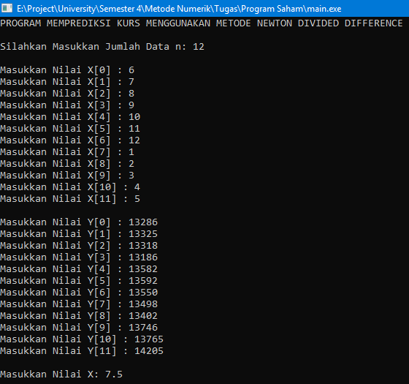

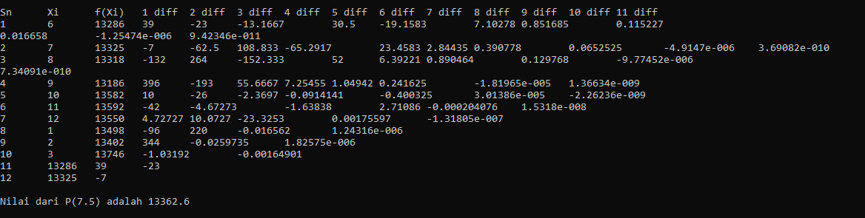



Sehingga dari data-data diperoleh, maka program memprediksi bahwa pada bulan pertengahan Juli (7.5) nilai kurs dollar sebesar Rp13,362,6.

Untuk mendownload source code program, silahkan kunjungi link website yang ada di bawah ini:

https://tinyurl.com/program-saham

# PENUTUP

## Kesimpulan

Dapat ditarik kesimpulan bahwa interpolasi dengan menggunakan metode Newton Divided Difference dapat mendapatkan suatu nilai yang belum diketahui dengan cara menggunakan data-data yang sudah ada. Salah satu pemanfaatan dari metode ini, yaitu pada program prediksi kurs ini. Dari pembahasan yang diperoleh didapatkan nilai kurs dollar pada pertengahan juli yang dimana data-data yang sudah diketahui hanya terdapat pada awal bulan saja. Oleh karena itu, program berjalan dengan baik.

# DAFTAR PUSTAKA

Kurs Dollar, “USD – 1 Tahun Terakhir – Rp. 13.902/USD”. 14 Juni 2018. https://kursdollar.net/grafik/USD/

May, Ivana. “Interpolasi Beda Terbagi Newton”. 14 Juni 2018. <http://fediramayk.blogspot.com/2017/12/interpolasi-beda-terbagi-newton.html>

“Newton's Divided Difference Formula”. 14 Juni 2018. <https://mat.iitm.ac.in/home/sryedida/public_html/caimna/interpolation/nddf.html>